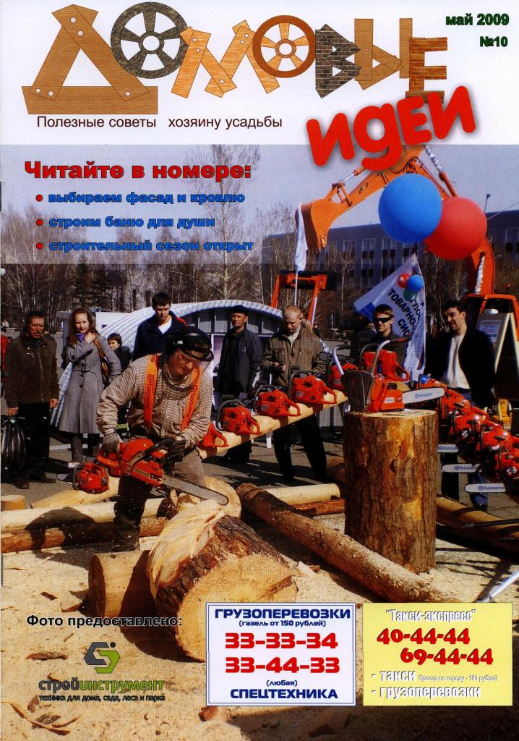
Журнал «Домовые идеи»

Периодичность: 12 раз в год
Формат журнала: А 4
Полноцветная печать
Тираж: 7 000 экз.

Журнал «Домовые идеи» – уникальное тематическое издание, соединяющее в себе привлекательность глянцевой прессы и достоинства познавательного журнала. На наших страницах можно найти не только полезные советы по строительству, ремонту и благоустройству, но и всевозможные мастер-классы, конкурсы, информацию по отдыху и развлечениям.
Мы ориентированы на собственника домовладения и распространяемся по коттеджным поселкам пригорода Барнаула и Новоалтайска, а также в городе Бийске (ООО «Стройинструмент»).
Издание сформировало вокруг себя широкую аудиторию постоянных читателей, которые динамичны, являются активными потребителями, не экономят на качестве, ценят надежность и комфорт.

Структура
В целях повышения востребованности журнала, мы проводим постоянный мониторинг рынка, изучаем динамику интересов и предпочтений нашей аудитории. Результатом этих исследований является периодическое обновление рубрикатора. В частности, вслед за пожеланиями читателей, у нас появились рубрики «Отдых», «Красота и здоровье».
Наши рубрики:
«Новости», «Строительная мода», «Земельный вопрос», «Умный дом», «Идея номера», «MENталитет», «Событие», «Ландшафтные идеи», «Отдых», «Одной строкой».

Целевая аудитория
Аудитория журнала – индивидуальные застройщики-владельцы коттеджей. Люди состоявшиеся, неравнодушные к новым веяниям на потребительском рынке. Как правило, наши читатели своими руками построили дом, стремятся окружить себя комфортом и создать неповторимый интерьер и ландшафт.
Зачастую наши читатели имеют собственный бизнес или являются руководителями среднего или высшего звена. Они достаточно консервативны в предпочтениях, но, тем не менее, готовы экспериментировать и платить за новые грани и нетривиальность того или иного товара.
Наши читатели умеют и хотят жить хорошо и с удовольствием! Именно поэтому на страницах нашего издания уместна информация как для потенциальных покупателей привычных товаров, так и для поклонников эксклюзива.

Распространение:

Солнечная поляна, Казенная Заимка, Власиха, Учхоз «Пригородный», Октябрьский, Спутник, Авиатор, Фирсова Слобода, Новоалтайск, Солнечное (Новоалтайск), г. Бийск, .

Расценки (без учёта скидок):
Строка в тематическом разделе рубрики «Одной строкой» - 300 рублей
1/16 полосы (8,4х3см) – 1100 рублей
1/8 полосы (8,4х 5,9см) – 2150 рублей
¼ полосы (8,4х12см) – 3200 рублей
½ полосы (17,5х10,5см) или (8,4х24,8см) – 5400 рублей
Полоса А4 (17,5х24,8см) – 9500 рублей

Престиж-блок:
½ А4 (перед содержанием) – 6500 рублей

Предпоследняя полоса:
¼ А4 (8,4х12см) – 4300 рублей
½ А4 (17,5х10,5см) – 6500 рублей
А4 (17,5х24,8см)- 11500 рублей

Последняя полоса:
¼ А4 (8,4х12см) – 4700 рублей
½ А4 (17,5х10,5см) – 8600 рублей
А4 (17,5х24,8см) – 16000 рублей

г. Барнаул, ул. Профинтерна 24
Тел. 555-425, 8-905-925-50-36,
(Екатерина)

